République Tunisienne Ministère de l’Enseignement Supérieur et de la Recherche Scientifique Université de Sousse | Institut Supérieur des Sciences Appliquées et de Technologie de Sousse
 | 

Departement informatique

Rapport de Mini projet Web

Tableau de bord (Ontonomia)
Élaboré par :

Khouloud Ben Braham
Chayma Chebbi

A.U. : 2026/2027

Plan

1. Introduction
2. Cahier des charges / Objectifs
3. Conception
4. Implémentation (code et explications)
5. Résultat final
6. Difficultés rencontrées et solutions
7. Conclusion
8. Annexes

Introduction :

Ce mini projet consiste à réaliser un tableau de bord d'administration (dashboard) statique pour un portail de gestion des ressources humaines . L'interface reprend l’écran d'une application web de gestion d'entreprise : suivi des employés, des contrats , des congés,des salaires et notifications. Le projet est entièrement réalisé avec HTML5 et CSS3, sans JavaScript. Il met en pratique la structuration sémantique d'une page, la mise en page avec Flexbox et CSS Grid, la création de composants visuels (cartes, graphique en barres) et le responsive design. Les données affichées sont fictives.

Cahier des charges / Objectifs

L'objectif est de produire une interface de tableau de bord complète, fidèle à la maquette de départ, qui reste lisible et utilisable sur ordinateur, tablette et mobile. Les exigences sont les suivantes :
- une barre latérale de navigation avec des menus et sous-menus (Employés, Salaires) et un lien de déconnexion
- un en-tête avec le fil d'Ariane, l'icône de notifications et le profil de l'utilisateur connecté.
- une zone principale avec des cartes d'indicateurs RH (total employés, contrats actifs, congés en cours, masse salariale).
- un graphique en barres stylisé pour la croissance des employés, réalisé uniquement en CSS ; une liste de notifications.
- une mise en page avec CSS Grid, des fichiers HTML et CSS séparés, un code valide au regard des normes du W3C et un affichage responsive.

Conception
Structure du dossier :
/dashboard-rh
├── index.html
└── style.css
Le projet ne contient ni dossier d'images ni pages supplémentaires : les icônes proviennent de la bibliothèque Font Awesome et les illustrations (graphique, pastilles de statut) sont dessinées en CSS.
Structure HTML :
La page suit une organisation logique en balises sémantiques :
aside : barre latérale fixe, avec le bloc de marque (nom de l'entreprise), le menu nav et le lien de déconnexion.
header : en-tête collant en haut de page (bouton de menu, fil d'Ariane, notifications, profil)
main : contenu principal, découpé en section (indicateurs RH, notifications). La page n'a pas de pied de page, car l'interface occupe toute la hauteur de la fenêtre comme un tableau de bord d'application.

Charte graphique :
La palette est chaude et sobre, avec des couleurs sémantiques pour les statuts :
orange #e8731c : couleur principale (logo, liens, éléments actifs) ;
rouille #9c3100 : accents forts (icônes, mois courant du graphique) ;
pêche #ffd6aa et crème #fff4ea : barres du graphique, en-tête du tableau, fonds doux ;
texte #111827 , gris #6b7280 et #9ca3af : titres et textes secondaires ;
vert, rouge et bleu : statuts « Vente », « En retard » et « En attente ».
La police utilisée est Figtree (Google Fonts), avec une pile de polices système en secours. Les icônes viennent de Font Awesome 6. Les cartes ont des coins très arrondis (24 px), une bordure fine et une ombre légère.
Outils utilisés Visual Studio Code, un navigateur web avec ses outils de développement pour le responsive, l'extension Live Server pour l'actualisation automatique, et le validateur W3C pour contrôler le code HTML et CSS.

Implémentation (Code et explications)

Menu déroulant sans JavaScript
Les groupes du menu latéral utilisent les balises details et summary , qui s'ouvrent et se ferment nativement dans le navigateur :

<details class="group" open>
<summary class="nav-link">
<i class="ico fa-solid fa-users"></i>Employés
<i class="chev fa-solid fa-chevron-down"></i>
</summary>
<ul class="sub">
<li><a href="#">Liste des employés</a></li>
<li><a href="#">Contrats</a></li>
<li><a href="#">Congés</a></li>
</ul>
</details>

Le chevron pivote lorsque le groupe est fermé :

details:not([open]) > summary
.chev { transform: rotate(-90deg); }

Disposition générale
La barre latérale est fixe, le contenu est décalé de sa largeur et l'en-tête reste visible pendant le défilement :

.sidebar {
position: fixed;
top: 0; bottom: 0; left: 0;
width: 320px;
display: flex;
flex-direction: column;
}
.main { margin-left: 320px; }
.topbar {
position: sticky;
top: 0;
height: 90px;
backdrop-filter: blur(12px);
}

Cartes d'indicateurs avec CSS Grid :
Les quatre cartes de chaque rangée sont placées sur une grille de quatre colonnes égales :

.grid-4 {
display: grid;
grid-template-columns: repeat(4, 1fr);
gap: 26px;
}
.card {
background: #fff;
border: 1px solid #f0e9e3;
border-radius: 24px;
box-shadow: 0 6px 24px rgba(120, 60, 10, 0.05);}

Graphique en barres en CSS pur
Chaque mois est une colonne de la grille ; la hauteur de la barre représente la valeur, et le mois courant est mis en évidence par une couleur plus foncée :

.chart {
display: grid;
grid-template-columns: repeat(10, 1fr);
gap: 15px;
}
.bar { height: 6px; background: #ffd6aa; border-radius: 8px 8px 0 0; }
.bar-peak { height: 192px; }
.bar-current { height: 53px; background: #9c3100; }

Affichage du menu sans JavaScript
Le bouton hamburger est un label lié à une case à cocher masquée. Lorsque la case est cochée, la barre latérale glisse hors de l'écran (sur ordinateur) ou apparaît (sur mobile) :

.menu-toggle:checked ~ .sidebar { transform: translateX(-100%); }
.menu-toggle:checked ~ .main { margin-left: 0; }

Responsive design
Trois points de rupture adaptent l'interface :
@media (max-width: 1280px) {
.grid-4 { grid-template-columns: repeat(2, 1fr); }
.row { grid-template-columns: 1fr; }
}
@media (max-width: 900px) {
.sidebar { transform: translateX(-100%); }
.main { margin-left: 0; }
}
@media (max-width: 600px) {
.grid-4 { grid-template-columns: 1fr; }

Résultat final

Le résultat est une page unique qui reproduit fidèlement l'interface du RH dashboard Sur ordinateur, la barre latérale de 320 px est visible en permanence, et l'en-tête reste accroché en haut pendant le défilement du contenu.
Le contenu s'organise en cinq zones : les indicateurs RH (7 employés, 4 contrats actifs, 0 congé en cours, masse salariale de 0.00 DT, le graphique de croissance des employés et la liste des notifications.
Mise en page : les grilles à quatre colonnes, les espacements réguliers et les coins arrondis donnent un rendu aéré et cohérent.
Responsive design : les cartes passent sur deux colonnes puis sur une seule, la barre latérale devient un menu masquable.
Cohérence visuelle : une palette limitée, une seule famille de police et des couleurs de statut homogènes rendent l'information lisible d'un coup d'œil.
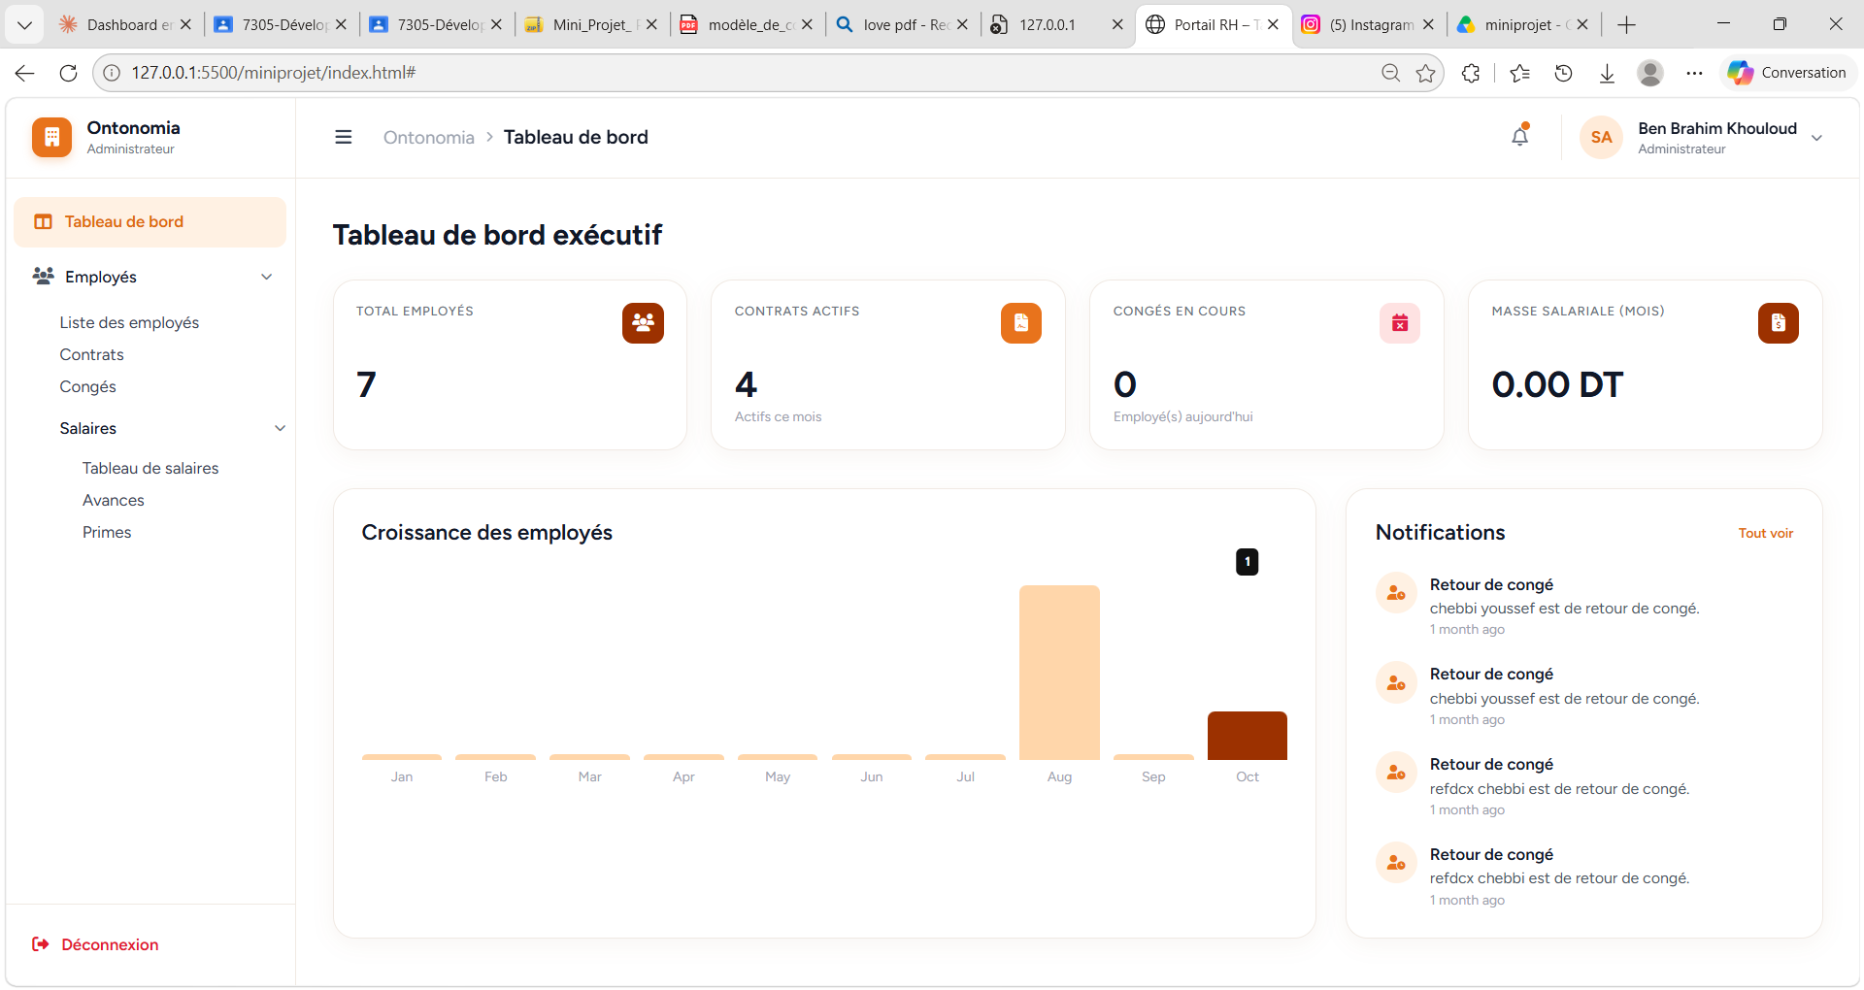

Difficultés rencontrées et solutions
Menus déroulants sans JavaScript : résolu grâce aux balises details et summary , qui gèrent l'ouverture et la fermeture nativement.
Barre latérale fixe et en-tête collant : résolus avec position: fixed pour la barre latérale, position: sticky pour l'en-tête et une marge gauche sur la zone principale.
Graphique sans bibliothèque : réalisé avec une grille CSS dont les colonnes contiennent des barres de hauteur définie.
Bouton de menu sans script : remplacé par une case à cocher masquée associée à un label et au sélecteur :checked .
Mauvais rendu sur petit écran : corrigé avec des media queries, une grille adaptative.

Conclusion

Ce projet m’a permis de consolider mes connaissances en HTML et CSS, notamment sur la structuration d’une page web, l’utilisation des sélecteurs CSS et la conception responsive.
Il constitue une base solide pour aborder le développement web dynamique à l’avenir.

